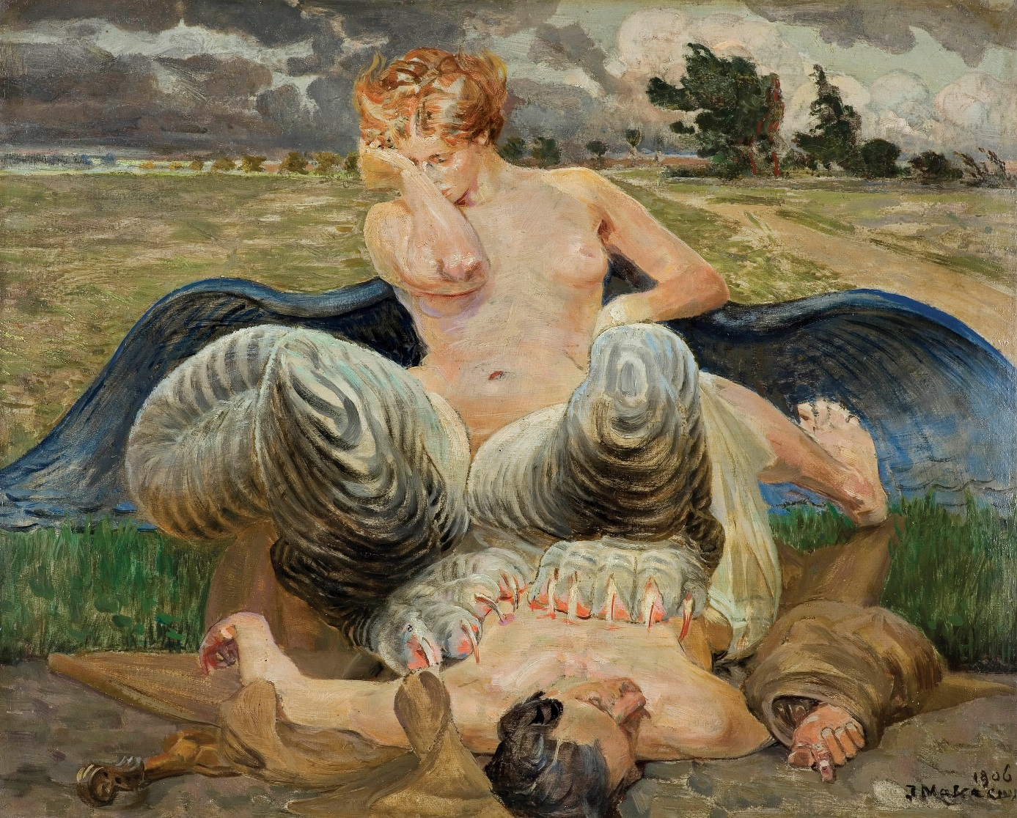
Jacek Malczewski – Artysta i Chimera

Zanalizuj i zinterpretuj obraz:
- opisz dokładnie postacie pierwszoplanowe
- opisz zależność kobiety i mężczyzny
- jakie emocje kierują kobietą, a jakie mężczyzną
- jakie barwy dominują
- do czego odnosi się obraz

Kazimierz Przerwa-TetmajerEviva l'arte!
Eviva l'arte! Człowiek zginąć musi —
Cóż, kto pieniędzy nie ma, jest pariasem
,
Nędza porywa za gardło i dusi —
Zginąć, to zginąć, jak pies, a tymczasem,
Choć życie nasze splunięcia nie warte:
Eviva l'arte!
Eviva l'arte! Niechaj pasie brzuchy
Nędzny filistrów
naród!
My artyści,
My, którym często na chleb braknie suchy,
My, do jesiennych tak podobni liści,
I tak wykrzykniem: gdy wszystko nic warte,
Eviva l'arte!
Eviva l'arte! Duma naszym bogiem,
Sława nam słońcem, nam, królom bez ziemi!
Możemy z głodu skonać gdzieś pod progiem,
Ale jak orły z skrzydły
złamanemi —
Więc naprzód! Cóż jest prócz sławy co warte?
Eviva l'arte!
Eviva l'arte! W piersiach naszych płoną
Ognie przez Boga samego włożone:
Więc patrzym na tłum z głową podniesioną,
Laurów
za złotą nie damy koronę,
I chociaż życie nasze nic nie warte:
Eviva l'arte!

Przypisy
[1] Eviva l'arte! (wł.) — Niech żyje sztuka! [przypis edytorski]
[2]parias — „niedotykalny”, człowiek należący do jednej z niższych kast indyjskich, uważany za nieczystego. [przypis edytorski]
[3]filister — człowiek zakłamany, o ograniczonych horyzontach, zwracający szczególną uwagę na dostatek materialny i unikanie skandalów; mieszczanin (pierwotnie słowo to oznaczało absolwenta studiów wyższych, który nie działa już w korporacji studenckiej, a jest jedynie jej członkiem wspierającym). [przypis edytorski]
[4]skrzydły — dziś popr. forma N.lm: skrzydłami. [przypis edytorski]
[5]laur — wawrzyn; w starożytności pierwotnie nagroda w konkurencjach sportowych, potem przyznawana także poetom. [przypis edytorski]

Forma utworu – elementy analizy
Wiersz zbudowany jest regularnie. Składa się z czterech sześciowersowych strof. Jego symetryczną konstrukcję podkreślają:
- Anafory i epifory – każda strofa zaczyna się i kończy zwrotem „Evviva l’arte!”. Anafory i epifory służą tu położeniu nacisku na hasło „niech żyje sztuka” oraz stworzeniu kompozycji klamrowej (czyli zamkniętej i spójnej).
- Wers jedenastozgłoskowy – w każdej strofie pierwsze pięć wersów ma równą liczbę sylab (11). Wers ostatni, który jest epiforą, ma zawsze pięć sylab.
- Rymy – występują tu końcowe rymy żeńskie – rymuje się półtorej ostatniej sylaby w wersie. Wersy rymują się krzyżowo.

W wierszu występują także inne środki stylistyczne:
- Porównania – na przykład: „zginąć jak pies”, „jak orły ze szkrzydły złamanemi”.
- Metafory – „nędza porywa za gardło i dusi” (tu personifikacja), „w piersiach naszych płoną ognie przez Boga samego włożone”.
- Wykrzyknienia – poeta spontanicznie i żywiołowo powtarza hasło „evviva l’arte!”, rzuca oskarżenia: „nędzny filistrów naród!”, oraz wzywa do buntu, wołając: „naprzód!”.
- Pytanie retoryczne – „cóż jest prócz sławy co warte?”.

Sytuacja liryczna, treść, motywy, bohater
Wiersz jest hymnem na cześć sztuki. Ukazuje niezwykłą rolę artysty – jako kapłana sztuki – w społeczeństwie. Wedle utworu społeczeństwo końca XIX wieku ceni jedynie wartości materialne („kto nie ma pieniędzy, jest pariasem”), w świecie „pasących brzuchy” filistrów nie ma miejsca na jakiekolwiek przejawy działalności artystycznej. Artysta jest zbędny i nikt nie będzie przejmował się jego losem. Dzieła sztuki nie przedstawiają żadnej praktycznej wartości, w związku z czym społeczeństwo nie widzi potrzeby, aby jakkolwiek odpłacić artystom za ich trud („my, którym często na chleb braknie suchy, (…) możemy z głodu skonać gdzieś pod progiem”). Poeta jednakże ma wysokie poczucie własnej wartości – jest ponad osądami przyziemnego mieszczańskiego tłumu („więc patrzym na tłum z głową podniesioną”). Do tworzenia powołała go siła wyższa („w piersiach naszych płoną ognie przez Boga samego włożone”) – jego zdolności kreacyjne stawiają go w rzędzie istot niemal boskich.
Życie doczesne – nastawione na konsumpcję i osiąganie celów praktycznych – jest niczym w porównaniu z dobrami, jakie przynosi sztuka. Poeta jako jednostka wybitna świadomie odwraca się od życia i zbiorowości – wybiera nieprzynoszącą zysków, ale o wiele bardziej wartościową służbę sztuce. Okrzyk „evviva l’arte” to zarazem radosna i spontaniczna pieśń ku chwale sztuki, jak i heroiczna deklaracja własnych niezłomnych poglądów. Zawołanie „niech żyje sztuka!” może oznaczać nawet poświęcenie własnego życia – śmierć w imię sztuki. Poeta zdaje się mówić: „ja zginę w głodzie i w nędzy, ale sztuka dzięki temu przetrwa!”.

Jak interpretować?
- Na Evviva l’arte Kazimierza Przerwy-Tetmajera można spojrzeć jak na literacki manifest postawy młodopolskiej. Poeta przedstawia w swym wierszu modernistyczny portret artysty jako kapłana sztuki. Artysty, który stoi ponad społeczeństwem i jego prawami.
- Przewodnim tematem wiersza jest sztuka i jej rola w życiu artysty. Tetmajer dokonuje poniekąd sakralizacji sztuki (czyli uświęcenia), mówi, że jest ona dalece ważniejsza od doczesnego życia każdego człowieka. Kto żyje obok sztuki, może od razu umrzeć!
- Wiersz Tetmajera opowiada także o walce, jaką toczyć musi artysta ze społeczeństwem. W walce tej proporcje sił nie są równe – naprzeciwko artysty stoją miliony filistrów – ludzi, którzy nie rozumieją i za nic nie chcą rozumieć sztuki. Artysta jest sam; ma natomiast po swojej stronie „boskie ognie” – talent, który dodaje mu siły i pozwala wyjść zwycięsko z tego, pozornie niemożliwego do wygrania, pojedynku.
- Utwór ten nawiązuje także do romantycznego buntu. Odnaleźć w nim możemy myśli rodem z Cierpień młodego Wertera i bliskie poezji Cypriana Kamila Norwida. Wiersz Tetmajera możesz dlatego nazwać utworem neoromantycznym.
Skojarz!
Te same prawie myśli co Evviva l’arte wyraża Confiteor Stanisława Przybyszewskiego. Dzieło to jest dosłownym manifestem Młodej Polski. Przybyszewski nazywa w nim artystę kapłanem sztuki, zaś przedstawicieli burżuazji – tępymi mydlarzami. Do tego formułuje hasło „sztuka dla sztuki”.
Uwaga
- Tetmajer zdaje się nawiązywać w swym utworze do hasła Stanisława Przybyszewskiego: „sztuka dla sztuki”. Wedle modernistów sztuka nie może niczemu ani nikomu służyć – nie można jej wykorzystywać – tak jak chcieli pozytywiści – w celach edukacyjnych ani tym bardziej sprzedawać za pieniądze. Schlebianie niskim gustom filistrów było uważane za największą zbrodnię, jakiej dopuścić się mógł artysta. Evviva l’arte jest swoistym manifestem artystycznym, pod którym mogliby się podpisać wszyscy członkowie młodopolskich cyganerii artystycznych.
- Tetmajer przeciwstawia w swym wierszu sztukę – życiu. Życie to wartość przemijalna, nic niewarta – człowiek zginąć musi – cóż więc prócz sławy warte? Sławę – a co za tym idzie – życie wieczne zapewni poecie sztuka i to właśnie ona jest wartością najwyższą, wartością nieskończoną, dla której należy poświęcić całego siebie. Artysta, mimo że nie ma co jeść ani w co się ubrać, jest dumny – to nie społeczeństwo odtrąca jego, ale on – społeczeństwo.

